Guerra dos Palmares
Nem sempre os escravos se submeteram à ordem escravista sem oferecer resistência, o Quilombo dos Palmares foi uma das maiores agitações e organizações de populações escravizadas da África no território colonial. As tentativas de destruí-lo ficaram conhecidas como Guerra dos Palmares.
Organizado por homens e mulheres africanos que fugiram do cativeiro, o Quilombo dos Palmares (um conjunto de quilombos) foi o mais longevo e estruturado da história do Brasil colonial. Uma verdadeira sociedade com divisão de tarefas, governo e justiça foi instituída à margem das autoridades metropolitanas e coloniais na serra da Barriga, envolvendo um espaço de difícil acesso em meio à floresta.
Ali foram criados mocambos (ou quilombos) variados, sendo o mais importante o do Macaco. A denominação Palmares é oriunda de uma espécie de cacto (palma) muito comum na região. Os quilombolas cultivaram a mandioca, o milho e a cana-de-açúcar, além de viver da caça e da coleta. Não eram apenas escravos fugidos, mas negros alforriados e brancos condenados pela justiça colonial que encontravam no quilombo a chance de ter uma vida diferente.

As causas da Guerra dos Palmares
A existência do quilombo era um problema sério para os proprietários da região, pois, além de representar uma ameaça à ordem escravista, informava a todos perdas significativas de seus patrimônios. Expedições foram realizadas com financiamento dos colonos para destruir o quilombo, no entanto as táticas de emboscada (guerra de guerrilha) enfraqueciam o poder de fogo das entradas patrocinadas.
Ganga Zumba era o rei dos Palmares e, depois de várias iniciativas frustradas dos colonos, o governador de Pernambuco, Aires de Souza e Castro, resolveu receber uma embaixada do rei palmarino para o estabelecimento da paz. A proposta era a de que os palmarinos parassem de receber escravos fugidos, depusessem suas armas e deixassem de fazer armadilhas. Em contrapartida, poderiam viver em liberdade, plantando e negociando com os brancos.
Zumbi, líder militar do quilombo, não aceitou a trégua, combateu Ganga Zumba, que foi envenenado, tornando-se o novo chefe palmarino. Voltou a receber escravos fugidos, abrindo novo confronto com as autoridades coloniais. Assim, novas expedições foram realizadas e a ideia não era mais realizar um acordo, mas sim destruir a organização quilombola.

História
A primeira fase da Guerra dos Palmares ocorreu em 1692, o bandeirante Domingos Jorge Velho chegou a Palmares, contratado pelos senhores de engenho e de escravos de Pernambuco. A vitória não foi fácil. Havia uma cerca tríplice de mais de cinco mil metros defendendo a região de Palmares. A tropa do sertanista paulista era constituída de 800 índios e cerca de 45 brancos, número ainda insuficiente para uma luta à altura da força palmarina.
Em 1694, Zenóbio Accioly de Vasconcelos, Bernardo Vieira de Melo e Sebastião Dias chegaram com aproximadamente três mil homens recrutados em Pernambuco.
Estas forças reunidas abalaram o poder do quilombo, levando à sua destruição. Zumbi só foi localizado no ano seguinte com alguns poucos seguidores. Foi decapitado e sua cabeça cravada em um poste da praça central de Recife como afirmação do poder escravista. Houve missas e festas em Recife, Salvador e Rio de Janeiro comemorando a destruição do quilombo.
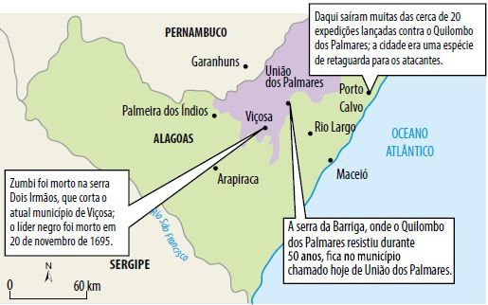
O Quilombo dos Palmares ficou na memória coletiva como um exemplo de resistência dos escravizados e de luta pela liberdade.

